Отчёт по лабораторной работе №1
Репкина Елизавета Андреевна
Содержание

1. Цель работы
Целью данной работы является приобретение практических навыков установки операционной системы на виртуальную машину, настройки минимально необходимых для дальнейшей работы сервисов.

2. Задание
- Установка ОС
- Настройка ОС

3. Выполнение лабораторной работы
Скачиваю необходимое програмное ПО. Устанавливаю операционной системы Linux (дистрибутив Rocky (https://rockylinux.org/)) Настравиваю ВМ (рис. 1).
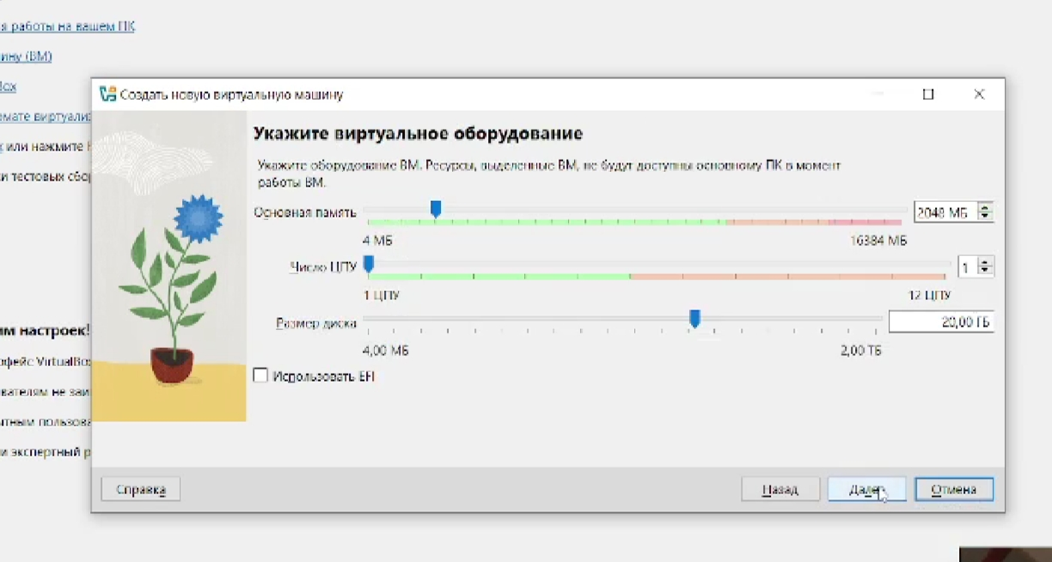
Рисунок 1: Настройка ВМ
Запускаю виртуальную машину , выбираю English в качестве языка интерфейса и перехожу к настройкам установки операционной системы (?@fig-002).
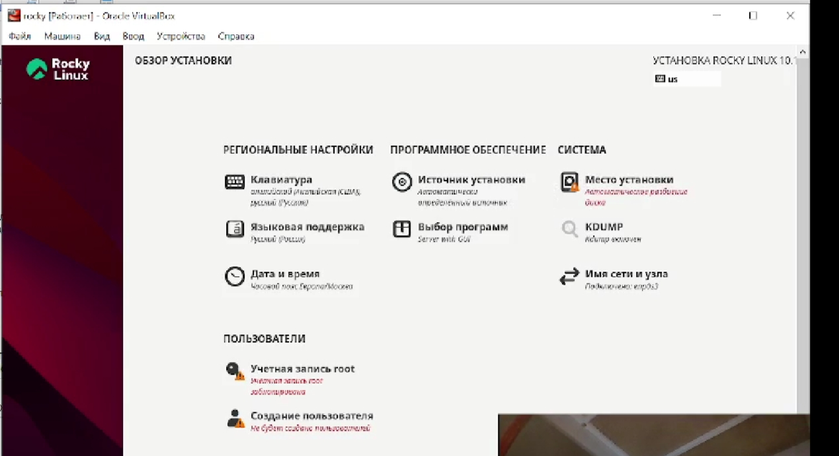
Рисунок 2: Окно настройки установки образа ОС
После завершения установки операционной системы корректно перезапускаю виртуальную машину и при запросе принимаю условия лицензии (рис. 3).
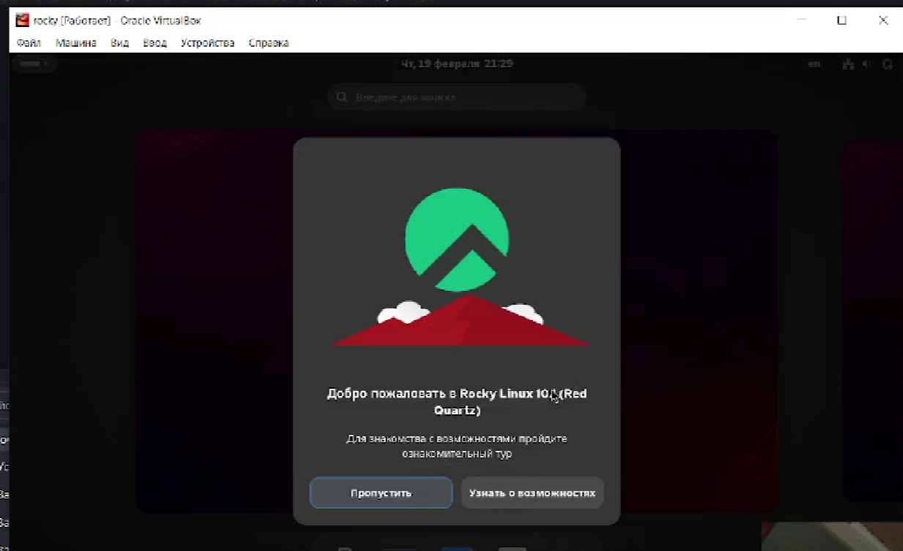
Рисунок 3: Завершаю установку
#Вопросы
Версия ядра Linux: 6.12.0-124.8.1.el10_1.x86_64
Частота процессора: 2096.062 МГц
Модель процессора: AMD Ryzen 5 5500U with Radeon Graphics
Объем доступной оперативной памяти: 1200348 kB (примерно 1.14 ГБ)
Тип обнаруженного гипервизора: oracle (Oracle VM VirtualBox)
Тип файловой системы корневого раздела: xfs
#Контрольные вопросы
1. Какую информацию содержит учётная запись пользователя? Имя пользователя, UID, GID, домашний каталог, зашифрованный пароль, командная оболочка, описание пользователя.
2. Команды терминала и примеры:
Справка по команде: man ls ls –help
Перемещение по файловой системе: cd /home cd .. cd ~ cd -
Просмотр содержимого каталога: ls ls -l ls -a ls -lh
Определение объёма каталога: du -sh /home du -h df -h
Создание и удаление каталогов и файлов: mkdir newdir touch file.txt rm file.txt rm -r newdir rmdir emptydir cp file.txt copy.txt mv file.txt new.txt
Задание прав на файл или каталог: chmod 755 script.sh chmod u+x file.txt chmod go-w file.txt chown user:group file.txt
Просмотр истории команд: history history 10 !! !100 Ctrl+R
3. Что такое файловая система? Примеры с характеристикой. Файловая система определяет способ хранения и доступа к данным на диске.
ext4 — журналируемая ФС, используется в Linux по умолчанию, поддерживает большие файлы и тома. xfs — высокопроизводительная журналируемая ФС, хороша для больших файлов и высокой нагрузки. btrfs — современная ФС с поддержкой снапшотов, сжатия и проверки целостности данных. ntfs — ФС Windows, поддерживает большие файлы, журналирование, права доступа. fat32 — старая ФС, ограничение на размер файла 4 ГБ, нет журналирования, совместима со всем.
4. Как посмотреть, какие файловые системы подмонтированы в ОС? mount df -h findmnt cat /proc/mounts
5. Как удалить зависший процесс? Найти PID процесса: ps aux | grep имя_процесса top pidof имя_процесса
Отправить сигнал завершения: kill PID kill -9 PID pkill имя_процесса killall имя_процесса

4. Выводы
Я преобрела практические навыки установки операционной системы на виртуальную машину, настройки минимально необходимых для дальнейшей работы сервисов.

Список литературы

